DOSAR COMPLET — #1
Regulament de organizare și desfășurare a activității de publicitate, reclamă și afișaj în municipiul Pitești
Oraș | Pitești
Autoritate contractantă | Consiliul Local Pitești
Stadiu curent | regulament
Status | activ
Act administrativ | HCL Pitești nr. 95/27.02.2025
Temei legal | Legea 185/2013, Legea 148/2000, Legea 50/1991, OUG 57/2019
Document generat | 26.09.2026, ora 05:11 (Europe/Bucharest)

HCL 95/27.02.2025 aprobă regulamentul de organizare și desfășurare a activității de publicitate, reclamă și afișaj în Pitești (Anexa 1) și lista amplasamentelor publicitare admise (Anexa 2, 97 poziții: panouri backlit, citylight). Ecranele publicitare digitale și mesh-urile digitale sunt permise pe fațade/terase/calcane, cu autorizație de construire (ecrane) sau acordul asociației de proprietari (mesh pe blocuri de locuit); mesh-ul are durată maximă 90 zile, prelungibilă o dată cu încă 90 de zile. Indicatoarele publicitare direcționale: max 1,2×0,8 mp, înălțime minimă 3 m, max 2 suporturi identice pe stâlp, aviz valabil max 180 de zile. Document scanat: OCR indisponibil în mediul cloud (pikepdf/ocrmypdf - eroare de import), citit vizual din paginile PDF convertite în imagine; grila de tarife nu apare în acest act (posibil în HCL anuală de taxe și impozite locale, neverificat).

1. Ce se scoate la licitație
Obiect | Regulament de organizare și desfășurare a activității de publicitate, reclamă și afișaj în municipiul Pitești
Adresă / amplasament | Nu este menționat în documentele arhivate.
Nr. cadastral | Nu este menționat în documentele arhivate.
Suprafață | Nu este menționat în documentele arhivate.
Număr amplasamente | Nu este menționat în documentele arhivate.
Tip mijloc publicitar | panou publicitar, citylight, ecran publicitar, mesh, indicator publicitar directional
Durata contractului | Nu este menționat în documentele arhivate.

2. Termene
Data publicării | Nu este menționat în documentele arhivate.
Termen cumpărare documentație | Nu este menționat în documentele arhivate.
Termen depunere oferte | Nu este menționat în documentele arhivate.
Ședința de licitație | Nu este menționat în documentele arhivate.

3. Bani
Preț de pornire | Nu este menționat în documentele arhivate.
Pas de licitare | Nu este menționat în documentele arhivate.
Garanție de participare | Nu este menționat în documentele arhivate.
Cost caiet de sarcini | Nu este menționat în documentele arhivate.
Cont de virament | Nu este menționat în documentele arhivate.

4. Condiții de participare
Nu este menționat în documentele arhivate.
Criterii de atribuire: Nu este menționat în documentele arhivate.

5. Solicitantul (din referat)
Nu este cunoscut (nu apare în documentele arhivate).

6. Timeline-ul cazului
Data documentului | Stadiu | Descriere | Detectat la
27.02.2025 | regulament | HCL de aprobare a regulamentului local de publicitate (Anexa 1: regulament; Anexa 2: lista amplasamentelor publicitare aprobate, 97 poziții) | 25.09.2026

7. DOVADA — captura paginii-sursă

regulament — 27.02.2025
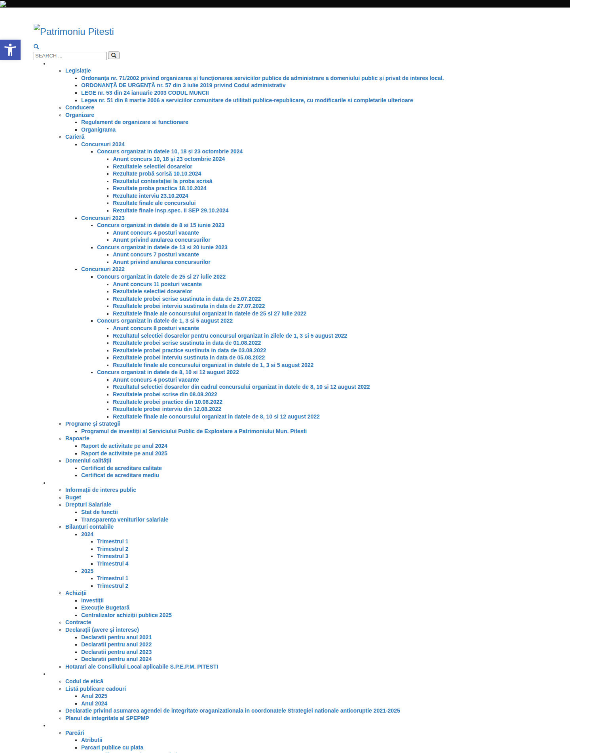
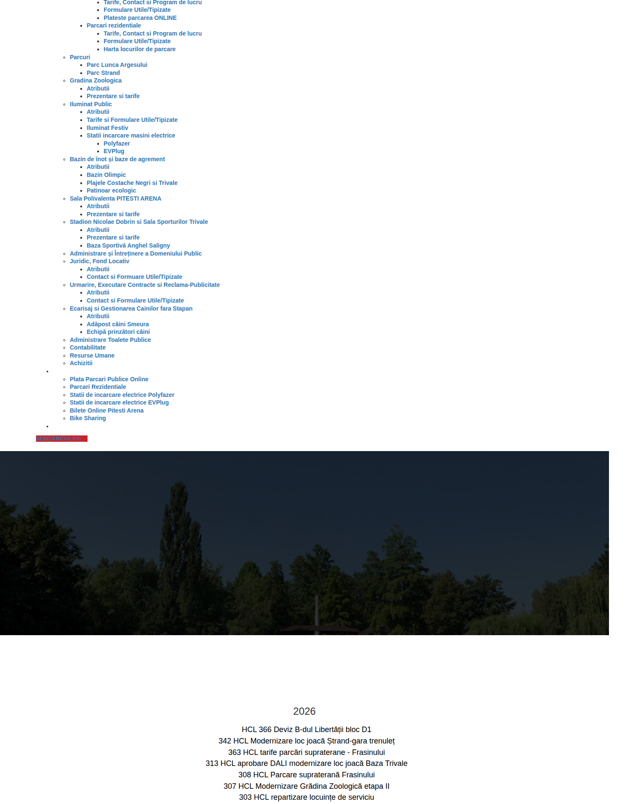
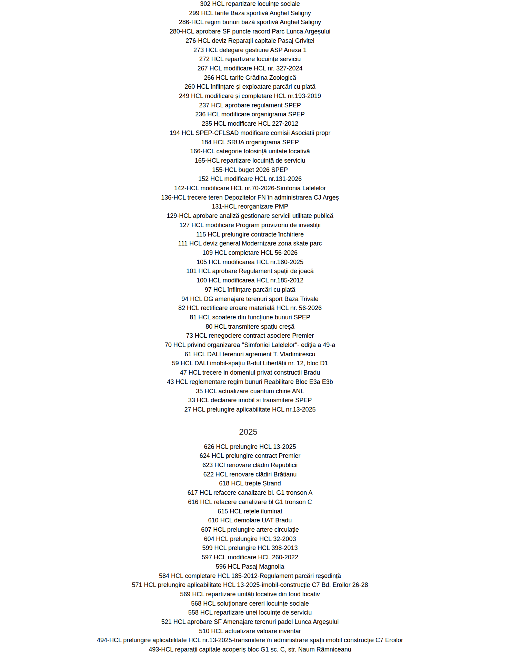
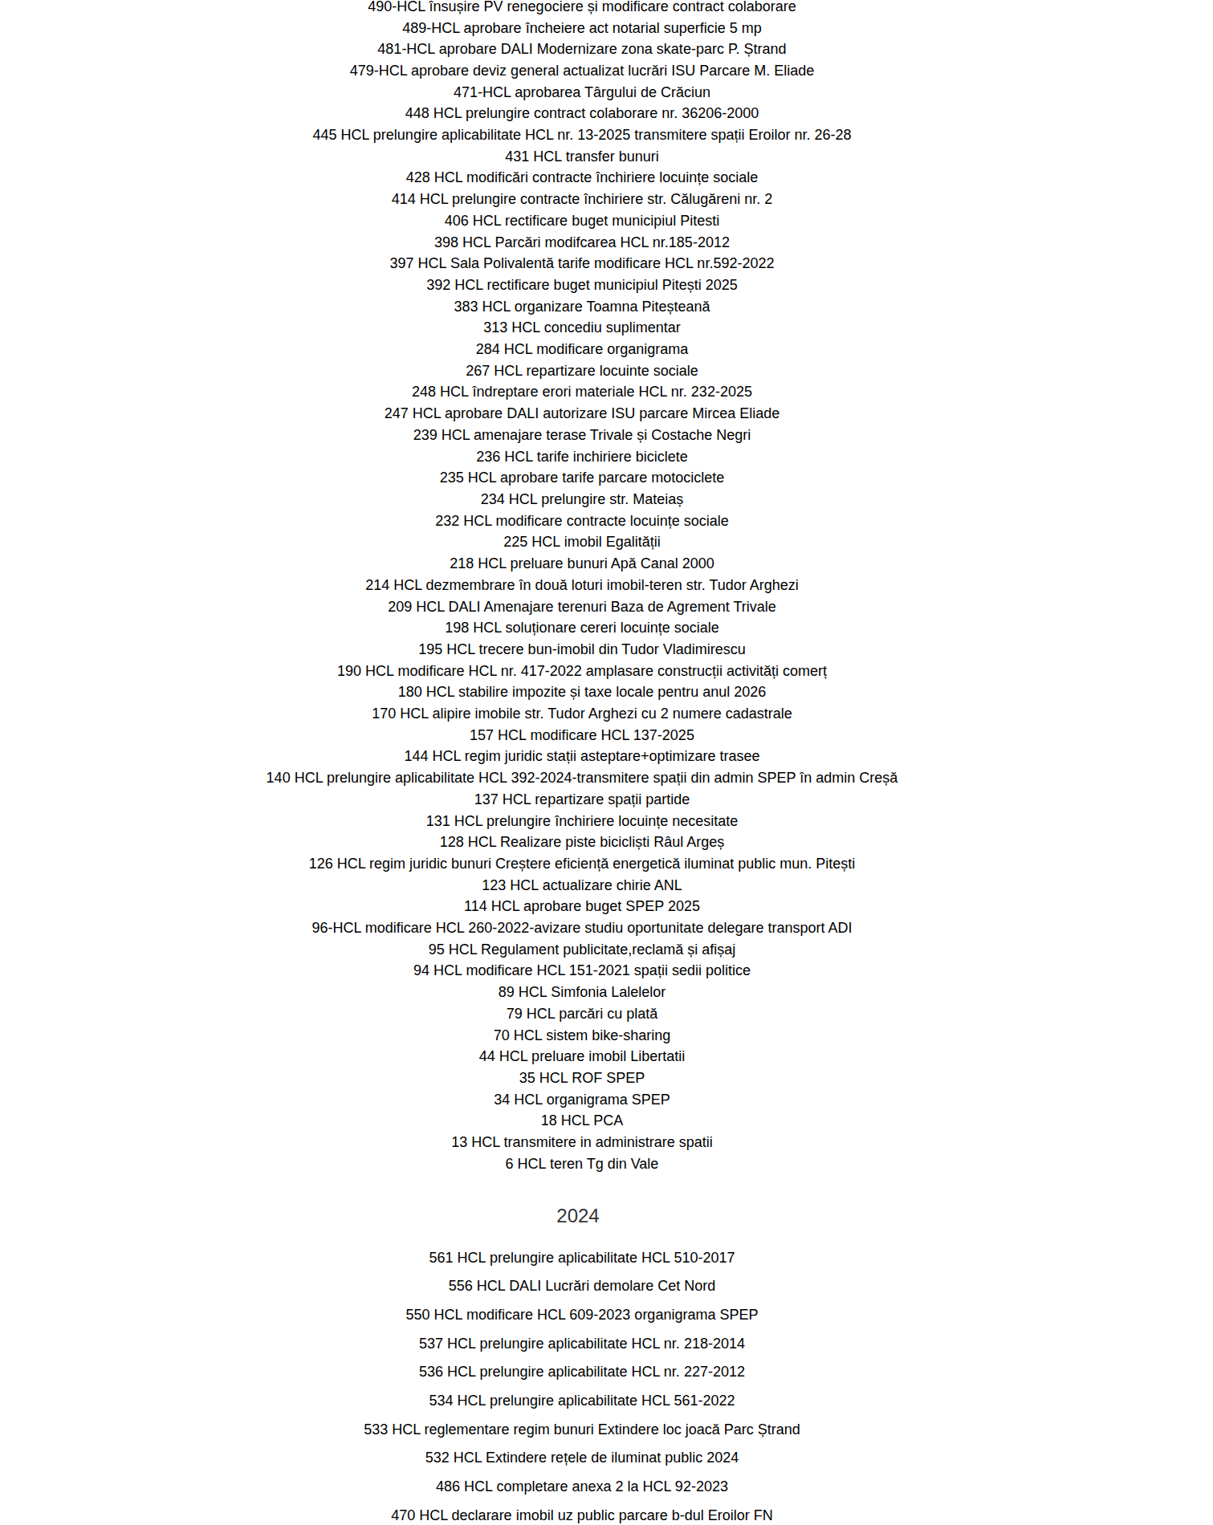
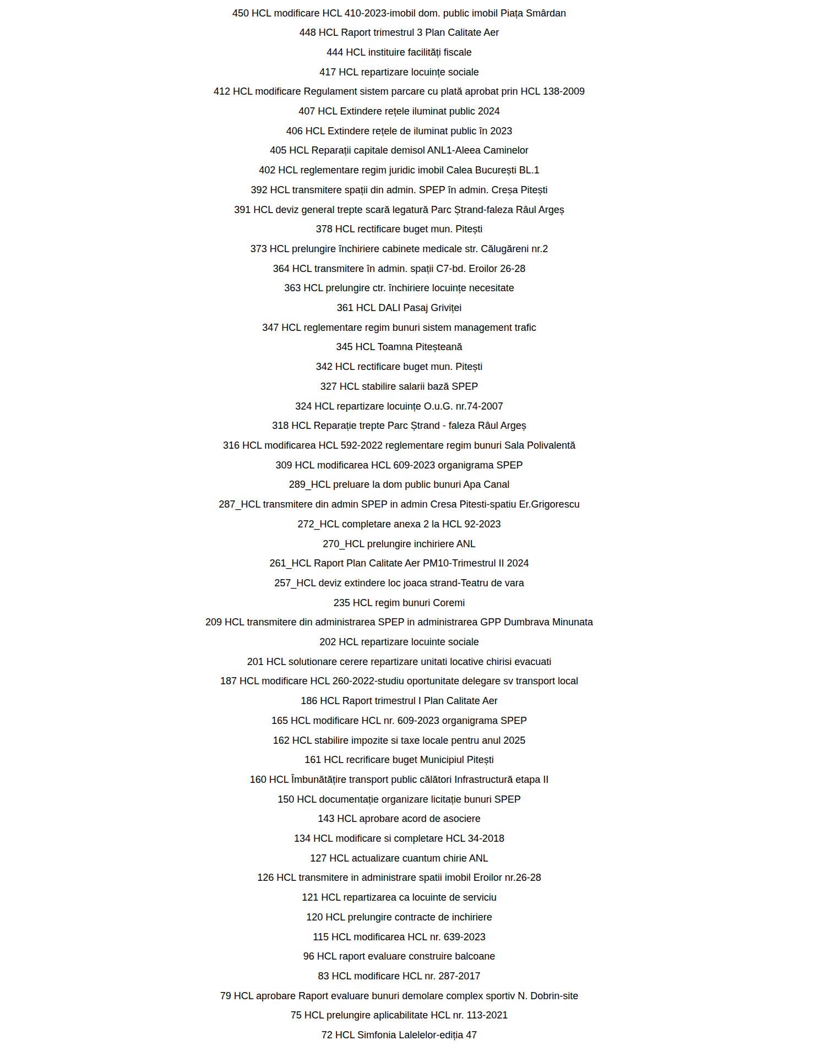
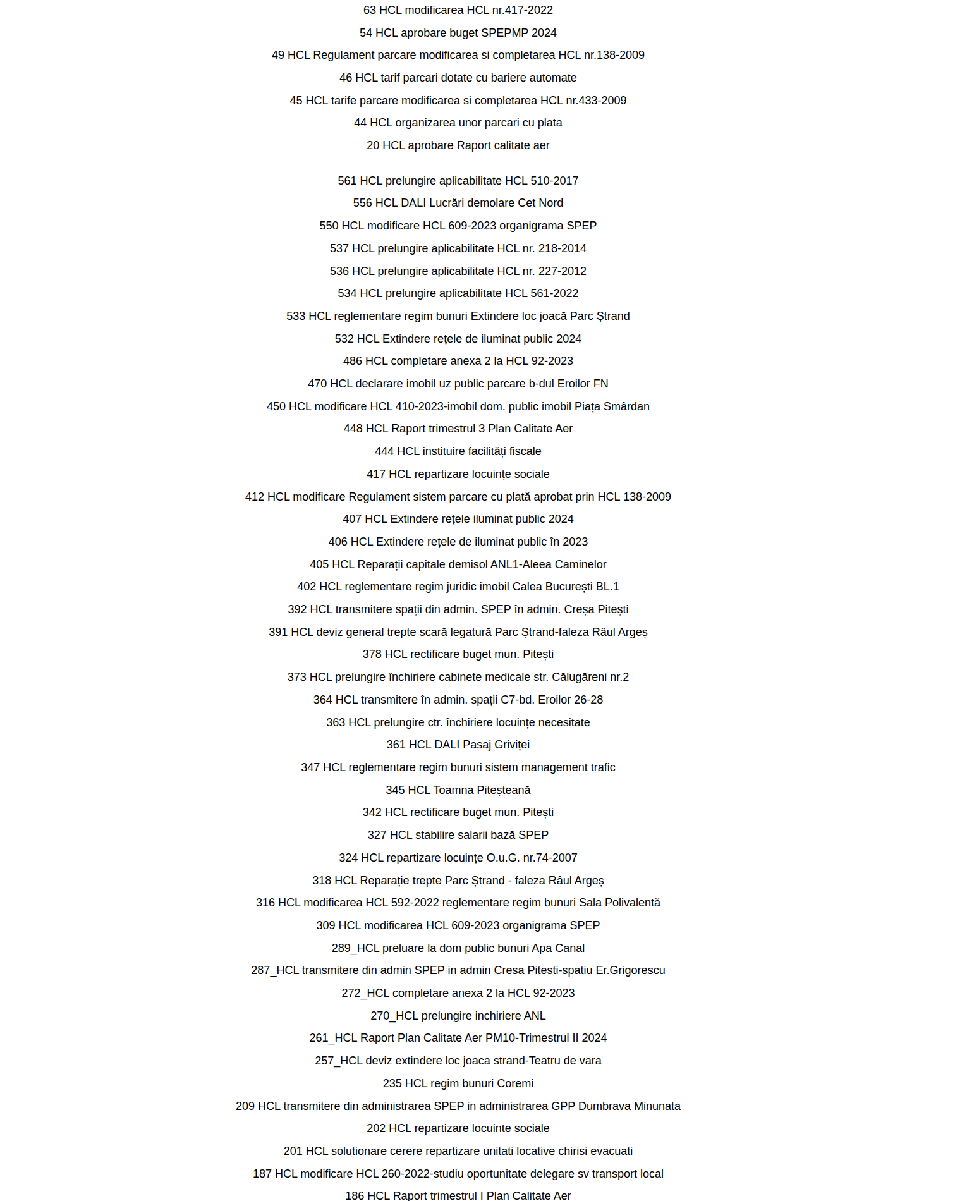
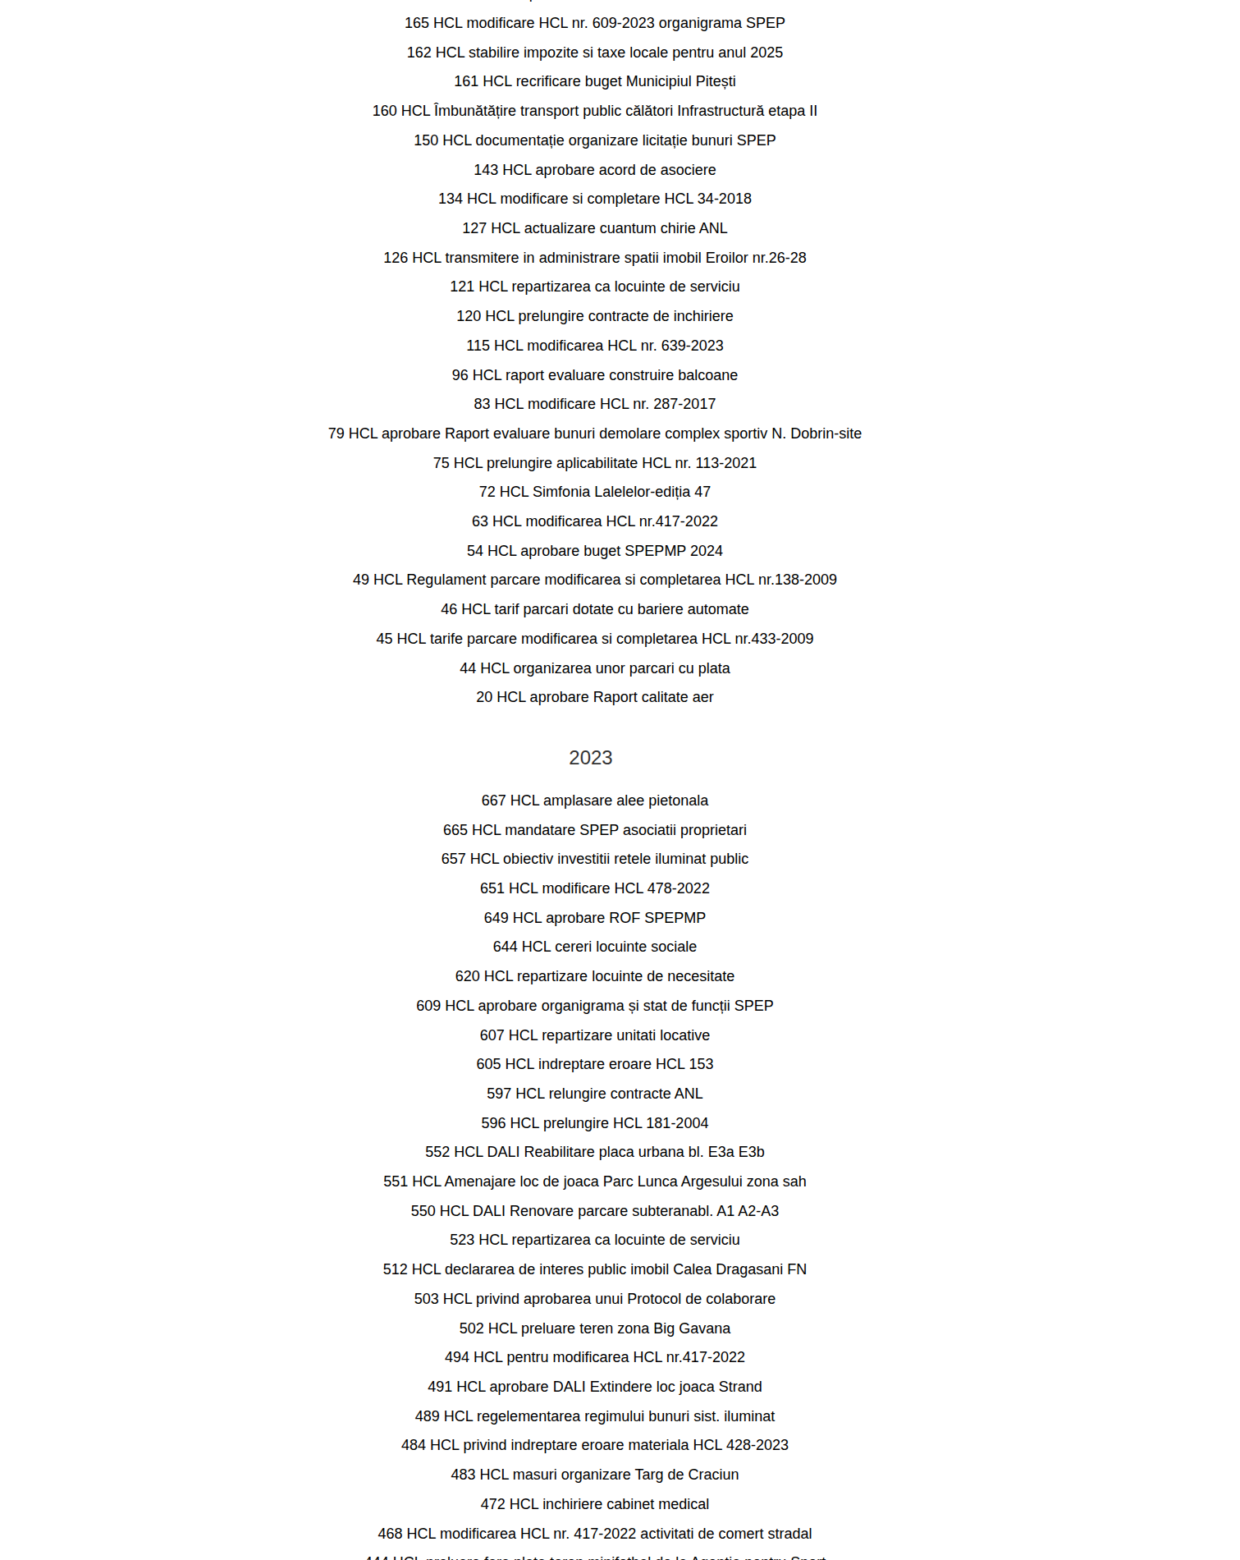
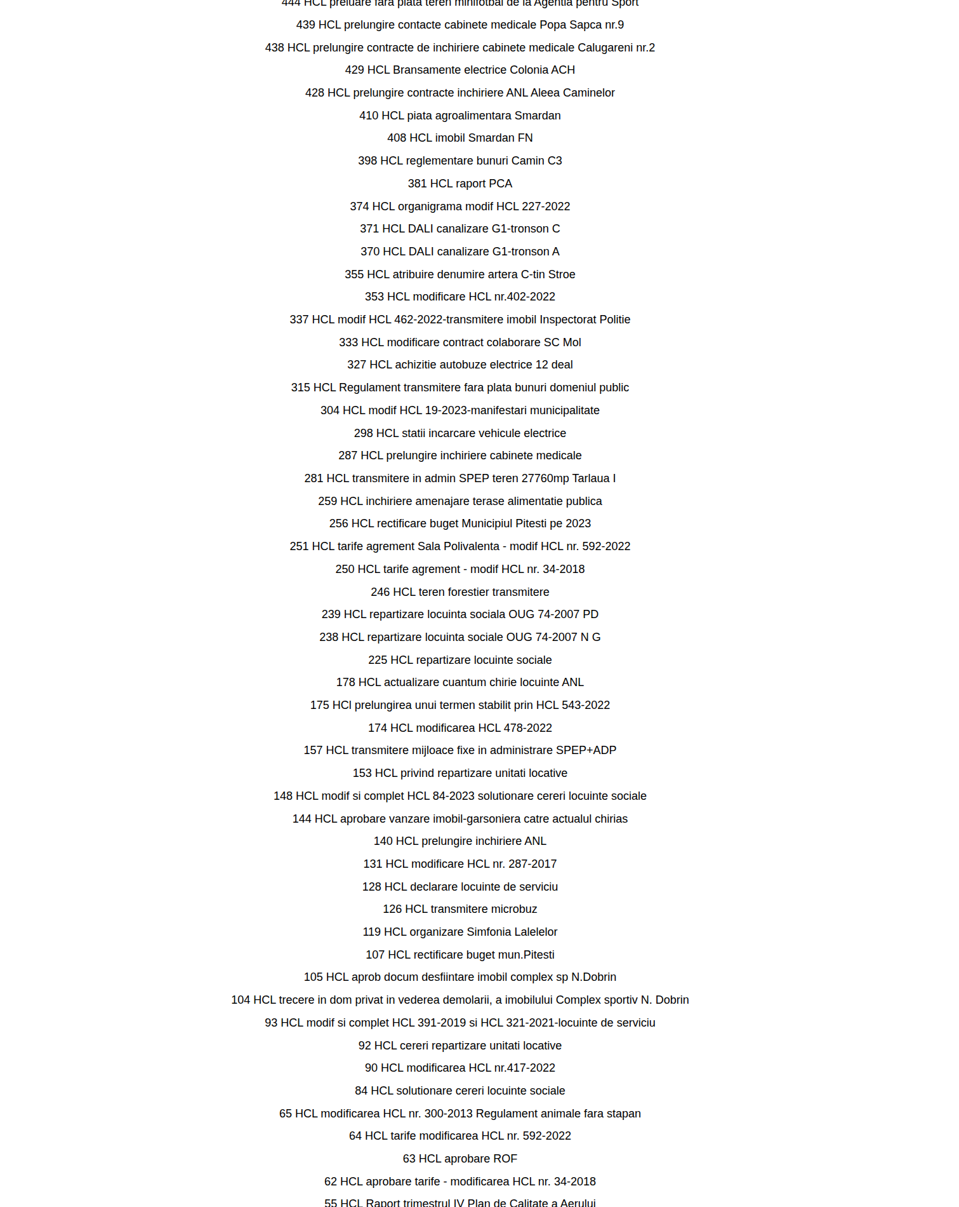
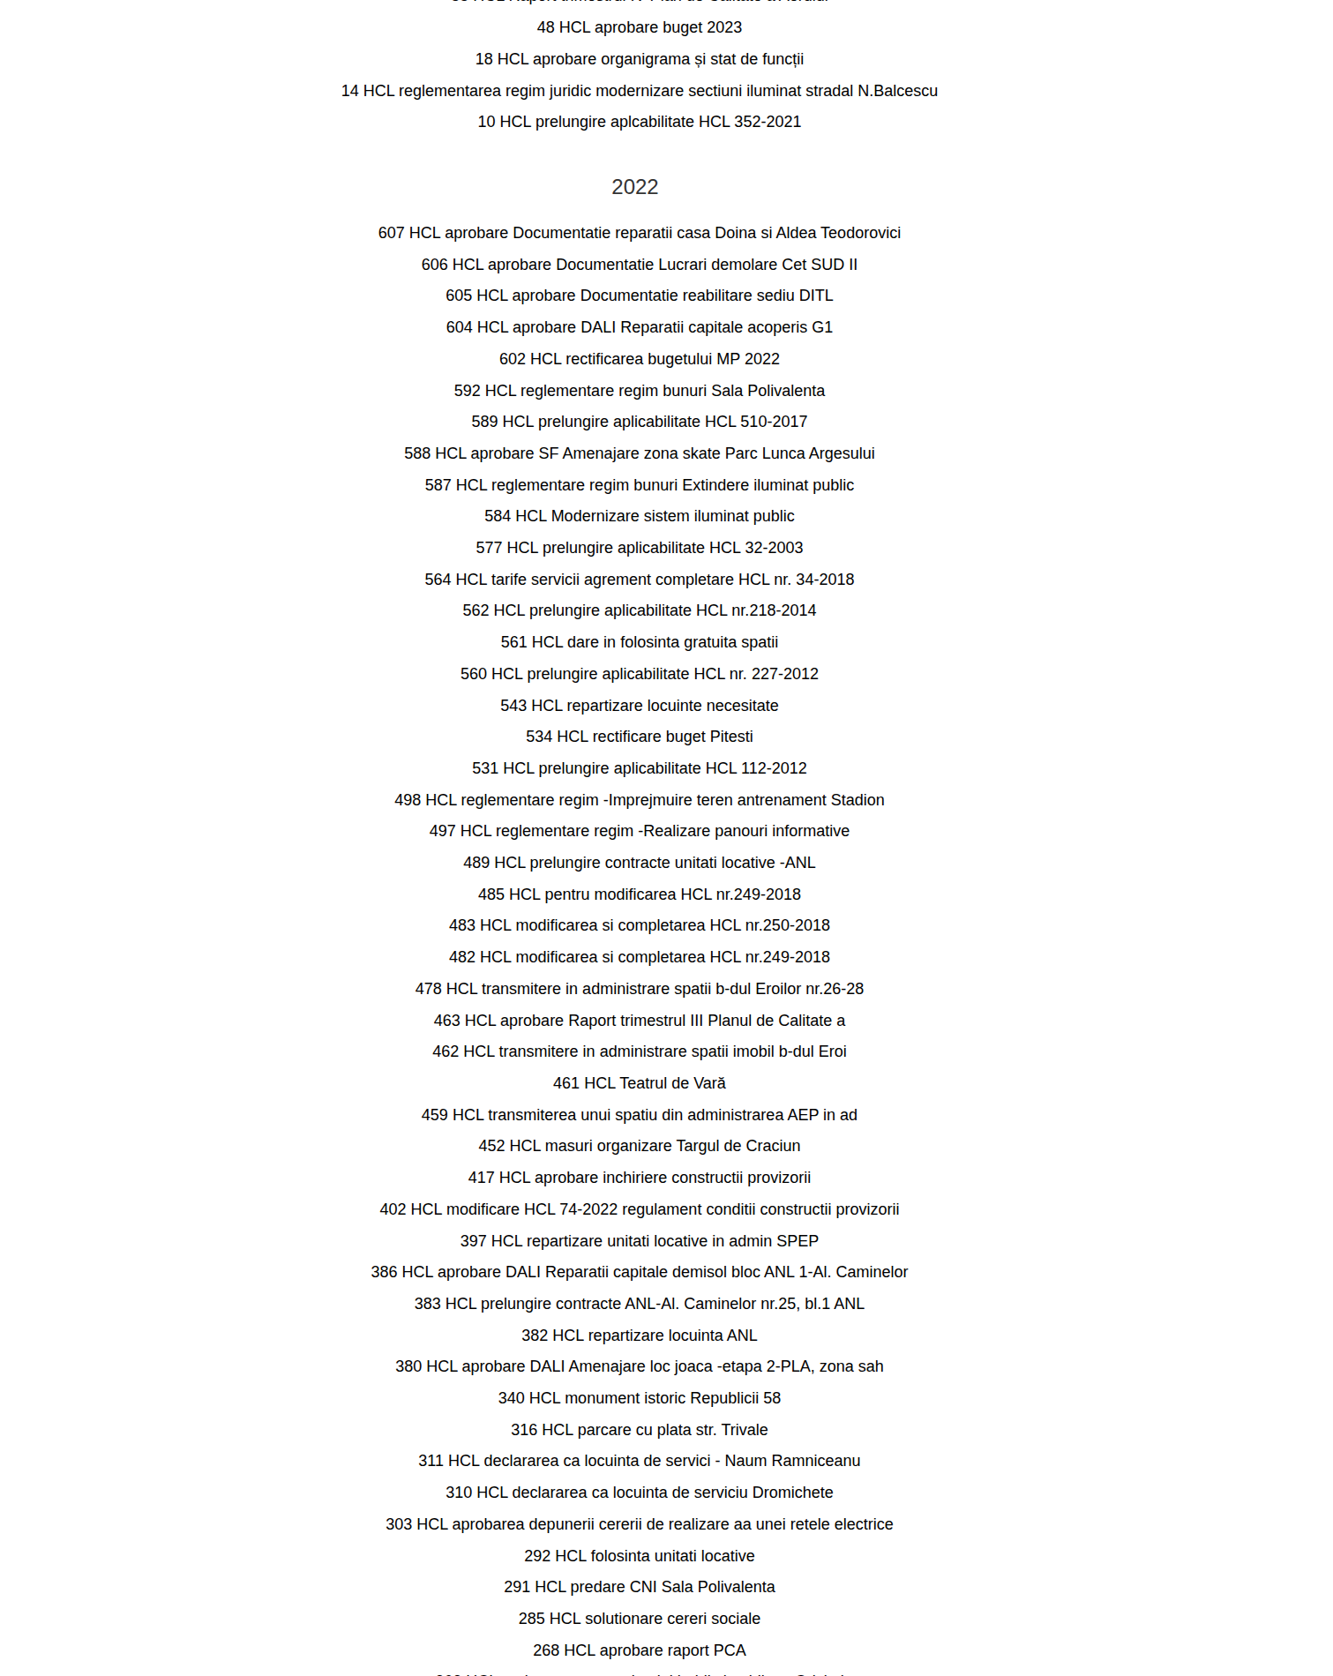
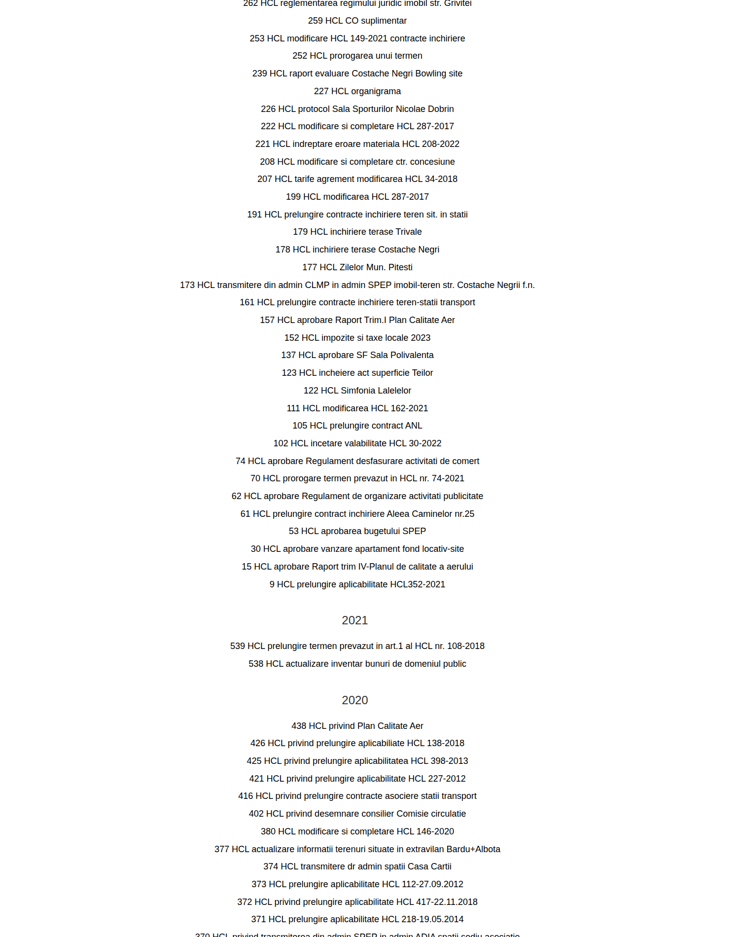
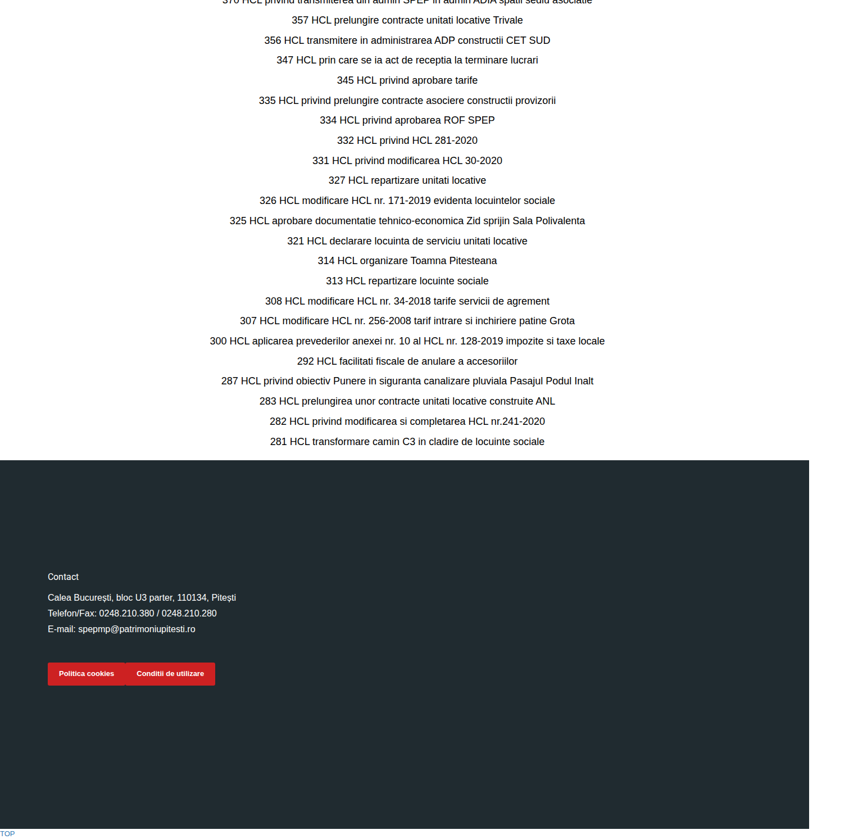
(captura full-page, împărțită în 11 felii pentru lizibilitate)
URL | https://patrimoniupitesti.ro/hcl/
Capturat la | 2026-09-26T00:15:39+03:00
Cod HTTP | 200
SHA-256 captură | de414f965006336ee0f74997d7fb52683dffccb5b65c9274824c0d09633a2686
Wayback Machine | captura Wayback a eșuat

8. Textul integral al anunțului
HCL – Patrimoniu Pitesti
Despre noi
Legislație
Ordonanța nr. 71/2002 privind organizarea și funcționarea serviciilor publice de administrare a domeniului public și privat de interes local.
ORDONANȚĂ DE URGENȚĂ nr. 57 din 3 iulie 2019 privind Codul administrativ
LEGE nr. 53 din 24 ianuarie 2003 CODUL MUNCII
Legea nr. 51 din 8 martie 2006 a serviciilor comunitare de utilitati publice-republicare, cu modificarile si completarile ulterioare
Conducere
Organizare
Regulament de organizare si functionare
Organigrama
Carieră
Concursuri 2024
Concurs organizat in datele 10, 18 și 23 octombrie 2024
Anunt concurs 10, 18 și 23 octombrie 2024
Rezultatele selectiei dosarelor
Rezultate probă scrisă 10.10.2024
Rezultatul contestației la proba scrisă
Rezultate proba practica 18.10.2024
Rezultate interviu 23.10.2024
Rezultate finale ale concursului
Rezultate finale insp.spec. II SEP 29.10.2024
Concursuri 2023
Concurs organizat in datele de 8 si 15 iunie 2023
Anunt concurs 4 posturi vacante
Anunt privind anularea concursurilor
Concurs organizat in datele de 13 si 20 iunie 2023
Anunt concurs 7 posturi vacante
Anunt privind anularea concursurilor
Concursuri 2022
Concurs organizat in datele de 25 si 27 iulie 2022
Anunt concurs 11 posturi vacante
Rezultatele selectiei dosarelor
Rezultatele probei scrise sustinuta in data de 25.07.2022
Rezultatele probei interviu sustinuta in data de 27.07.2022
Rezultatele finale ale concursului organizat in datele de 25 si 27 iulie 2022
Concurs organizat in datele de 1, 3 si 5 august 2022
Anunt concurs 8 posturi vacante
Rezultatul selectiei dosarelor pentru concursul organizat in zilele de 1, 3 si 5 august 2022
Rezultatele probei scrise sustinuta in data de 01.08.2022
Rezultatele probei practice sustinuta in data de 03.08.2022
Rezultatele probei interviu sustinuta in data de 05.08.2022
Rezultatele finale ale concursului organizat in datele de 1, 3 si 5 august 2022
Concurs organizat in datele de 8, 10 si 12 august 2022
Anunt concurs 4 posturi vacante
Rezultatul selectiei dosarelor din cadrul concursului organizat in datele de 8, 10 si 12 august 2022
Rezultatele probei scrise din 08.08.2022
Rezultatele probei practice din 10.08.2022
Rezultatele probei interviu din 12.08.2022
Rezultatele finale ale concursului organizat in datele de 8, 10 si 12 august 2022
Programe și strategii
Programul de investiții al Serviciului Public de Exploatare a Patrimoniului Mun. Pitesti
Rapoarte
Raport de activitate pe anul 2024
Raport de activitate pe anul 2025
Domeniul calității
Certificat de acreditare calitate
Certificat de acreditare mediu
Informatii de interes public
Informații de interes public
Buget
Drepturi Salariale
Stat de functii
Transparența veniturilor salariale
Bilanțuri contabile
2024
Trimestrul 1
Trimestrul 2
Trimestrul 3
Trimestrul 4
2025
Trimestrul 1
Trimestrul 2
Achiziții
Investiții
Execuție Bugetară
Centralizator achiziții publice 2025
Contracte
Declarații (avere și interese)
Declaratii pentru anul 2021
Declaratii pentru anul 2022
Declaratii pentru anul 2023
Declaratii pentru anul 2024
Hotarari ale Consiliului Local aplicabile S.P.E.P.M. PITESTI
Integritate Instituțională
Codul de etică
Listă publicare cadouri
Anul 2025
Anul 2024
Declaratie privind asumarea agendei de integritate oraganizationala in coordonatele Strategiei nationale anticoruptie 2021-2025
Planul de integritate al SPEPMP
Domenii de activitate
Parcări
Atributii
Parcari publice cu plata
Tarife, Contact si Program de lucru
Formulare Utile/Tipizate
Plateste parcarea ONLINE
Parcari rezidentiale
Tarife, Contact si Program de lucru
Formulare Utile/Tipizate
Harta locurilor de parcare
Parcuri
Parc Lunca Argesului
Parc Strand
Gradina Zoologica
Atributii
Prezentare si tarife
Iluminat Public
Atributii
Tarife si Formulare Utile/Tipizate
Iluminat Festiv
Statii incarcare masini electrice
Polyfazer
EVPlug
Bazin de înot și baze de agrement
Atributii
Bazin Olimpic
Plajele Costache Negri si Trivale
Patinoar ecologic
Sala Polivalenta PITESTI ARENA
Atributii
Prezentare si tarife
Stadion Nicolae Dobrin si Sala Sporturilor Trivale
Atributii
Prezentare si tarife
Baza Sportivă Anghel Saligny
Administrare și Întreținere a Domeniului Public
Juridic, Fond Locativ
Atributii
Contact si Formuare Utile/Tipizate
Urmarire, Executare Contracte si Reclama-Publicitate
Atributii
Contact si Formulare Utile/Tipizate
Ecarisaj si Gestionarea Cainilor fara Stapan
Atributii
Adăpost câini Smeura
Echipă prinzători câini
Administrare Toalete Publice
Contabilitate
Resurse Umane
Achizitii
Mobilitate
Plata Parcari Publice Online
Parcari Rezidentiale
Statii de incarcare electrice Polyfazer
Statii de incarcare electrice EVPlug
Bilete Online Pitesti Arena
Bike Sharing
Contact
SESIZARI
ONLINE
Hotarari ale Consiliului Local aplicabile SPEPMP
2026
HCL 366 Deviz B-dul Libertății bloc D1
342 HCL Modernizare loc joacă Ștrand-gara trenuleț
363 HCL tarife parcări supraterane - Frasinului
313 HCL aprobare DALI modernizare loc joacă Baza Trivale
308 HCL Parcare supraterană Frasinului
307 HCL Modernizare Grădina Zoologică etapa II
303 HCL repartizare locuințe de serviciu
302 HCL repartizare locuințe sociale
299 HCL tarife Baza sportivă Anghel Saligny
286-HCL regim bunuri bază sportivă Anghel Saligny
280-HCL aprobare SF puncte racord Parc Lunca Argeșului
276-HCL deviz Reparații capitale Pasaj Griviței
273 HCL delegare gestiune ASP Anexa 1
272 HCL repartizare locuințe serviciu
267 HCL modificare HCL nr. 327-2024
266 HCL tarife Grădina Zoologică
260 HCL înființare și exploatare parcări cu plată
249 HCL modificare și completare HCL nr.193-2019
237 HCL aprobare regulament SPEP
236 HCL modificare organigrama SPEP
235 HCL modificare HCL 227-2012
194 HCL SPEP-CFLSAD modificare comisii Asociatii propr
184 HCL SRUA organigrama SPEP
166-HCL categorie folosință unitate locativă
165-HCL repartizare locuință de serviciu
155-HCL buget 2026 SPEP
152 HCL modificare HCL nr.131-2026
142-HCL modificare HCL nr.70-2026-Simfonia Lalelelor
136-HCL trecere teren Depozitelor FN în administrarea CJ Argeș
131-HCL reorganizare PMP
129-HCL aprobare analiză gestionare servicii utilitate publică
127 HCL modificare Program provizoriu de investiții
115 HCL prelungire contracte închiriere
111 HCL deviz general Modernizare zona skate parc
109 HCL completare HCL 56-2026
105 HCL modificarea HCL nr.180-2025
101 HCL aprobare Regulament spații de joacă
100 HCL modificarea HCL nr.185-2012
97 HCL înființare parcări cu plată
94 HCL DG amenajare terenuri sport Baza Trivale
82 HCL rectificare eroare materială HCL nr. 56-2026
81 HCL scoatere din funcțiune bunuri SPEP
80 HCL transmitere spațiu creșă
73 HCL renegociere contract asociere Premier
70 HCL privind organizarea ''Simfoniei Lalelelor''- ediția a 49-a
61 HCL DALI terenuri agrement T. Vladimirescu
59 HCL DALI imobil-spațiu B-dul Libertății nr. 12, bloc D1
47 HCL trecere in domeniul privat constructii Bradu
43 HCL reglementare regim bunuri Reabilitare Bloc E3a E3b
35 HCL actualizare cuantum chirie ANL
33 HCL declarare imobil si transmitere SPEP
27 HCL prelungire aplicabilitate HCL nr.13-2025
2025
626 HCL prelungire HCL 13-2025
624 HCL prelungire contract Premier
623 HCl renovare clădiri Republicii
622 HCL renovare clădiri Brătianu
618 HCL trepte Ștrand
617 HCL refacere canalizare bl. G1 tronson A
616 HCL refacere canalizare bl G1 tronson C
615 HCL rețele iluminat
610 HCL demolare UAT Bradu
607 HCL prelungire artere circulație
604 HCL prelungire HCL 32-2003
599 HCL prelungire HCL 398-2013
597 HCL modificare HCL 260-2022
596 HCL Pasaj Magnolia
584 HCL completare HCL 185-2012-Regulament parcări reședință
571 HCL prelungire aplicabilitate HCL 13-2025-imobil-construcție C7 Bd. Eroilor 26-28
569 HCL repartizare unități locative din fond locativ
568 HCL soluționare cereri locuințe sociale
558 HCL repartizare unei locuințe de serviciu
521 HCL aprobare SF Amenajare terenuri padel Lunca Argeșului
510 HCL actualizare valoare inventar
494-HCL prelungire aplicabilitate HCL nr.13-2025-transmitere în administrare spații imobil construcție C7 Eroilor
493-HCL reparații capitale acoperiș bloc G1 sc. C, str. Naum Râmniceanu
490-HCL însușire PV renegociere și modificare contract colaborare
489-HCL aprobare încheiere act notarial superficie 5 mp
481-HCL aprobare DALI Modernizare zona skate-parc P. Ștrand
479-HCL aprobare deviz general actualizat lucrări ISU Parcare M. Eliade
471-HCL aprobarea Târgului de Crăciun
448 HCL prelungire contract colaborare nr. 36206-2000
445 HCL prelungire aplicabilitate HCL nr. 13-2025 transmitere spații Eroilor nr. 26-28
431 HCL transfer bunuri
428 HCL modificări contracte închiriere locuințe sociale
414 HCL prelungire contracte închiriere str. Călugăreni nr. 2
406 HCL rectificare buget municipiul Pitesti
398 HCL Parcări modifcarea HCL nr.185-2012
397 HCL Sala Polivalentă tarife modificare HCL nr.592-2022
392 HCL rectificare buget municipiul Pitești 2025
383 HCL organizare Toamna Piteșteană
313 HCL concediu suplimentar
284 HCL modificare organigrama
267 HCL repartizare locuinte sociale
248 HCL îndreptare erori materiale HCL nr. 232-2025
247 HCL aprobare DALI autorizare ISU parcare Mircea Eliade
239 HCL amenajare terase Trivale și Costache Negri
236 HCL tarife inchiriere biciclete
235 HCL aprobare tarife parcare motociclete
234 HCL prelungire str. Mateiaș
232 HCL modificare contracte locuințe sociale
225 HCL imobil Egalității
218 HCL preluare bunuri Apă Canal 2000
214 HCL dezmembrare în două loturi imobil-teren str. Tudor Arghezi
209 HCL DALI Amenajare terenuri Baza de Agrement Trivale
198 HCL soluționare cereri locuințe sociale
195 HCL trecere bun-imobil din Tudor Vladimirescu
190 HCL modificare HCL nr. 417-2022 amplasare construcții activități comerț
180 HCL stabilire impozite și taxe locale pentru anul 2026
170 HCL alipire imobile str. Tudor Arghezi cu 2 numere cadastrale
157 HCL modificare HCL 137-2025
144 HCL regim juridic stații asteptare+optimizare trasee
140 HCL prelungire aplicabilitate HCL 392-2024-transmitere spații din admin SPEP în admin Creșă
137 HCL repartizare spații partide
131 HCL prelungire închiriere locuințe necesitate
128 HCL Realizare piste bicicliști Râul Argeș
126 HCL regim juridic bunuri Creștere eficiență energetică iluminat public mun. Pitești
123 HCL actualizare chirie ANL
114 HCL aprobare buget SPEP 2025
96-HCL modificare HCL 260-2022-avizare studiu oportunitate delegare transport ADI
95 HCL Regulament publicitate,reclamă și afișaj
94 HCL modificare HCL 151-2021 spații sedii politice
89 HCL Simfonia Lalelelor
79 HCL parcări cu plată
70 HCL sistem bike-sharing
44 HCL preluare imobil Libertatii
35 HCL ROF SPEP
34 HCL organigrama SPEP
18 HCL PCA
13 HCL transmitere in administrare spatii
6 HCL teren Tg din Vale
2024
561 HCL prelungire aplicabilitate HCL 510-2017
556 HCL DALI Lucrări demolare Cet Nord
550 HCL modificare HCL 609-2023 organigrama SPEP
537 HCL prelungire aplicabilitate HCL nr. 218-2014
536 HCL prelungire aplicabilitate HCL nr. 227-2012
534 HCL prelungire aplicabilitate HCL 561-2022
533 HCL reglementare regim bunuri Extindere loc joacă Parc Ștrand
532 HCL Extindere rețele de iluminat public 2024
486 HCL completare anexa 2 la HCL 92-2023
470 HCL declarare imobil uz public parcare b-dul Eroilor FN
450 HCL modificare HCL 410-2023-imobil dom. public imobil Piața Smârdan
448 HCL Raport trimestrul 3 Plan Calitate Aer
444 HCL instituire facilități fiscale
417 HCL repartizare locuințe sociale
412 HCL modificare Regulament sistem parcare cu plată aprobat prin HCL 138-2009
407 HCL Extindere rețele iluminat public 2024
406 HCL Extindere rețele de iluminat public în 2023
405 HCL Reparații capitale demisol ANL1-Aleea Caminelor
402 HCL reglementare regim juridic imobil Calea București BL.1
392 HCL transmitere spații din admin. SPEP în admin. Creșa Pitești
391 HCL deviz general trepte scară legatură Parc Ștrand-faleza Râul Argeș
378 HCL rectificare buget mun. Pitești
373 HCL prelungire închiriere cabinete medicale str. Călugăreni nr.2
364 HCL transmitere în admin. spații C7-bd. Eroilor 26-28
363 HCL prelungire ctr. închiriere locuințe necesitate
361 HCL DALI Pasaj Griviței
347 HCL reglementare regim bunuri sistem management trafic
345 HCL Toamna Piteșteană
342 HCL rectificare buget mun. Pitești
327 HCL stabilire salarii bază SPEP
324 HCL repartizare locuințe O.u.G. nr.74-2007
318 HCL Reparație trepte Parc Ștrand - faleza Râul Argeș
316 HCL modificarea HCL 592-2022 reglementare regim bunuri Sala Polivalentă
309 HCL modificarea HCL 609-2023 organigrama SPEP
289_HCL preluare la dom public bunuri Apa Canal
287_HCL transmitere din admin SPEP in admin Cresa Pitesti-spatiu Er.Grigorescu
272_HCL completare anexa 2 la HCL 92-2023
270_HCL prelungire inchiriere ANL
261_HCL Raport Plan Calitate Aer PM10-Trimestrul II 2024
257_HCL deviz extindere loc joaca strand-Teatru de vara
235 HCL regim bunuri Coremi
209 HCL transmitere din administrarea SPEP in administrarea GPP Dumbrava Minunata
202 HCL repartizare locuinte sociale
201 HCL solutionare cerere repartizare unitati locative chirisi evacuati
187 HCL modificare HCL 260-2022-studiu oportunitate delegare sv transport local
186 HCL Raport trimestrul I Plan Calitate Aer
165 HCL modificare HCL nr. 609-2023 organigrama SPEP
162 HCL stabilire impozite si taxe locale pentru anul 2025
161 HCL recrificare buget Municipiul Pitești
160 HCL Îmbunătățire transport public călători Infrastructură etapa II
150 HCL documentație organizare licitație bunuri SPEP
143 HCL aprobare acord de asociere
134 HCL modificare si completare HCL 34-2018
127 HCL actualizare cuantum chirie ANL
126 HCL transmitere in administrare spatii imobil Eroilor nr.26-28
121 HCL repartizarea ca locuinte de serviciu
120 HCL prelungire contracte de inchiriere
115 HCL modificarea HCL nr. 639-2023
96 HCL raport evaluare construire balcoane
83 HCL modificare HCL nr. 287-2017
79 HCL aprobare Raport evaluare bunuri demolare complex sportiv N. Dobrin-site
75 HCL prelungire aplicabilitate HCL nr. 113-2021
72 HCL Simfonia Lalelelor-ediția 47
63 HCL modificarea HCL nr.417-2022
54 HCL aprobare buget SPEPMP 2024
49 HCL Regulament parcare modificarea si completarea HCL nr.138-2009
46 HCL tarif parcari dotate cu bariere automate
45 HCL tarife parcare modificarea si completarea HCL nr.433-2009
44 HCL organizarea unor parcari cu plata
20 HCL aprobare Raport calitate aer
561 HCL prelungire aplicabilitate HCL 510-2017
556 HCL DALI Lucrări demolare Cet Nord
550 HCL modificare HCL 609-2023 organigrama SPEP
537 HCL prelungire aplicabilitate HCL nr. 218-2014
536 HCL prelungire aplicabilitate HCL nr. 227-2012
534 HCL prelungire aplicabilitate HCL 561-2022
533 HCL reglementare regim bunuri Extindere loc joacă Parc Ștrand
532 HCL Extindere rețele de iluminat public 2024
486 HCL completare anexa 2 la HCL 92-2023
470 HCL declarare imobil uz public parcare b-dul Eroilor FN
450 HCL modificare HCL 410-2023-imobil dom. public imobil Piața Smârdan
448 HCL Raport trimestrul 3 Plan Calitate Aer
444 HCL instituire facilități fiscale
417 HCL repartizare locuințe sociale
412 HCL modificare Regulament sistem parcare cu plată aprobat prin HCL 138-2009
407 HCL Extindere rețele iluminat public 2024
406 HCL Extindere rețele de iluminat public în 2023
405 HCL Reparații capitale demisol ANL1-Aleea Caminelor
402 HCL reglementare regim juridic imobil Calea București BL.1
392 HCL transmitere spații din admin. SPEP în admin. Creșa Pitești
391 HCL deviz general trepte scară legatură Parc Ștrand-faleza Râul Argeș
378 HCL rectificare buget mun. Pitești
373 HCL prelungire închiriere cabinete medicale str. Călugăreni nr.2
364 HCL transmitere în admin. spații C7-bd. Eroilor 26-28
363 HCL prelungire ctr. închiriere locuințe necesitate
361 HCL DALI Pasaj Griviței
347 HCL reglementare regim bunuri sistem management trafic
345 HCL Toamna Piteșteană
342 HCL rectificare buget mun. Pitești
327 HCL stabilire salarii bază SPEP
324 HCL repartizare locuințe O.u.G. nr.74-2007
318 HCL Reparație trepte Parc Ștrand - faleza Râul Argeș
316 HCL modificarea HCL 592-2022 reglementare regim bunuri Sala Polivalentă
309 HCL modificarea HCL 609-2023 organigrama SPEP
289_HCL preluare la dom public bunuri Apa Canal
287_HCL transmitere din admin SPEP in admin Cresa Pitesti-spatiu Er.Grigorescu
272_HCL completare anexa 2 la HCL 92-2023
270_HCL prelungire inchiriere ANL
261_HCL Raport Plan Calitate Aer PM10-Trimestrul II 2024
257_HCL deviz extindere loc joaca strand-Teatru de vara
235 HCL regim bunuri Coremi
209 HCL transmitere din administrarea SPEP in administrarea GPP Dumbrava Minunata
202 HCL repartizare locuinte sociale
201 HCL solutionare cerere repartizare unitati locative chirisi evacuati
187 HCL modificare HCL 260-2022-studiu oportunitate delegare sv transport local
186 HCL Raport trimestrul I Plan Calitate Aer
165 HCL modificare HCL nr. 609-2023 organigrama SPEP
162 HCL stabilire impozite si taxe locale pentru anul 2025
161 HCL recrificare buget Municipiul Pitești
160 HCL Îmbunătățire transport public călători Infrastructură etapa II
150 HCL documentație organizare licitație bunuri SPEP
143 HCL aprobare acord de asociere
134 HCL modificare si completare HCL 34-2018
127 HCL actualizare cuantum chirie ANL
126 HCL transmitere in administrare spatii imobil Eroilor nr.26-28
121 HCL repartizarea ca locuinte de serviciu
120 HCL prelungire contracte de inchiriere
115 HCL modificarea HCL nr. 639-2023
96 HCL raport evaluare construire balcoane
83 HCL modificare HCL nr. 287-2017
79 HCL aprobare Raport evaluare bunuri demolare complex sportiv N. Dobrin-site
75 HCL prelungire aplicabilitate HCL nr. 113-2021
72 HCL Simfonia Lalelelor-ediția 47
63 HCL modificarea HCL nr.417-2022
54 HCL aprobare buget SPEPMP 2024
49 HCL Regulament parcare modificarea si completarea HCL nr.138-2009
46 HCL tarif parcari dotate cu bariere automate
45 HCL tarife parcare modificarea si completarea HCL nr.433-2009
44 HCL organizarea unor parcari cu plata
20 HCL aprobare Raport calitate aer
2023
667 HCL amplasare alee pietonala
665 HCL mandatare SPEP asociatii proprietari
657 HCL obiectiv investitii retele iluminat public
651 HCL modificare HCL 478-2022
649 HCL aprobare ROF SPEPMP
644 HCL cereri locuinte sociale
620 HCL repartizare locuinte de necesitate
609 HCL aprobare organigrama și stat de funcții SPEP
607 HCL repartizare unitati locative
605 HCL indreptare eroare HCL 153
597 HCL relungire contracte ANL
596 HCL prelungire HCL 181-2004
552 HCL DALI Reabilitare placa urbana bl. E3a E3b
551 HCL Amenajare loc de joaca Parc Lunca Argesului zona sah
550 HCL DALI Renovare parcare subteranabl. A1 A2-A3
523 HCL repartizarea ca locuinte de serviciu
512 HCL declararea de interes public imobil Calea Dragasani FN
503 HCL privind aprobarea unui Protocol de colaborare
502 HCL preluare teren zona Big Gavana
494 HCL pentru modificarea HCL nr.417-2022
491 HCL aprobare DALI Extindere loc joaca Strand
489 HCL regelementarea regimului bunuri sist. iluminat
484 HCL privind indreptare eroare materiala HCL 428-2023
483 HCL masuri organizare Targ de Craciun
472 HCL inchiriere cabinet medical
468 HCL modificarea HCL nr. 417-2022 activitati de comert stradal
444 HCL preluare fara plata teren minifotbal de la Agentia pentru Sport
439 HCL prelungire contacte cabinete medicale Popa Sapca nr.9
438 HCL prelungire contracte de inchiriere cabinete medicale Calugareni nr.2
429 HCL Bransamente electrice Colonia ACH
428 HCL prelungire contracte inchiriere ANL Aleea Caminelor
410 HCL piata agroalimentara Smardan
408 HCL imobil Smardan FN
398 HCL reglementare bunuri Camin C3
381 HCL raport PCA
374 HCL organigrama modif HCL 227-2022
371 HCL DALI canalizare G1-tronson C
370 HCL DALI canalizare G1-tronson A
355 HCL atribuire denumire artera C-tin Stroe
353 HCL modificare HCL nr.402-2022
337 HCL modif HCL 462-2022-transmitere imobil Inspectorat Politie
333 HCL modificare contract colaborare SC Mol
327 HCL achizitie autobuze electrice 12 deal
315 HCL Regulament transmitere fara plata bunuri domeniul public
304 HCL modif HCL 19-2023-manifestari municipalitate
298 HCL statii incarcare vehicule electrice
287 HCL prelungire inchiriere cabinete medicale
281 HCL transmitere in admin SPEP teren 27760mp Tarlaua I
259 HCL inchiriere amenajare terase alimentatie publica
256 HCL rectificare buget Municipiul Pitesti pe 2023
251 HCL tarife agrement Sala Polivalenta - modif HCL nr. 592-2022
250 HCL tarife agrement - modif HCL nr. 34-2018
246 HCL teren forestier transmitere
239 HCL repartizare locuinta sociala OUG 74-2007 PD
238 HCL repartizare locuinta sociale OUG 74-2007 N G
225 HCL repartizare locuinte sociale
178 HCL actualizare cuantum chirie locuinte ANL
175 HCl prelungirea unui termen stabilit prin HCL 543-2022
174 HCL modificarea HCL 478-2022
157 HCL transmitere mijloace fixe in administrare SPEP+ADP
153 HCL privind repartizare unitati locative
148 HCL modif si complet HCL 84-2023 solutionare cereri locuinte sociale
144 HCL aprobare vanzare imobil-garsoniera catre actualul chirias
140 HCL prelungire inchiriere ANL
131 HCL modificare HCL nr. 287-2017
128 HCL declarare locuinte de serviciu
126 HCL transmitere microbuz
119 HCL organizare Simfonia Lalelelor
107 HCL rectificare buget mun.Pitesti
105 HCL aprob docum desfiintare imobil complex sp N.Dobrin
104 HCL trecere in dom privat in vederea demolarii, a imobilului Complex sportiv N. Dobrin
93 HCL modif si complet HCL 391-2019 si HCL 321-2021-locuinte de serviciu
92 HCL cereri repartizare unitati locative
90 HCL modificarea HCL nr.417-2022
84 HCL solutionare cereri locuinte sociale
65 HCL modificarea HCL nr. 300-2013 Regulament animale fara stapan
64 HCL tarife modificarea HCL nr. 592-2022
63 HCL aprobare ROF
62 HCL aprobare tarife - modificarea HCL nr. 34-2018
55 HCL Raport trimestrul IV Plan de Calitate a Aerului
48 HCL aprobare buget 2023
18 HCL aprobare organigrama și stat de funcții
14 HCL reglementarea regim juridic modernizare sectiuni iluminat stradal N.Balcescu
10 HCL prelungire aplcabilitate HCL 352-2021
2022
607 HCL aprobare Documentatie reparatii casa Doina si Aldea Teodorovici
606 HCL aprobare Documentatie Lucrari demolare Cet SUD II
605 HCL aprobare Documentatie reabilitare sediu DITL
604 HCL aprobare DALI Reparatii capitale acoperis G1
602 HCL rectificarea bugetului MP 2022
592 HCL reglementare regim bunuri Sala Polivalenta
589 HCL prelungire aplicabilitate HCL 510-2017
588 HCL aprobare SF Amenajare zona skate Parc Lunca Argesului
587 HCL reglementare regim bunuri Extindere iluminat public
584 HCL Modernizare sistem iluminat public
577 HCL prelungire aplicabilitate HCL 32-2003
564 HCL tarife servicii agrement completare HCL nr. 34-2018
562 HCL prelungire aplicabilitate HCL nr.218-2014
561 HCL dare in folosinta gratuita spatii
560 HCL prelungire aplicabilitate HCL nr. 227-2012
543 HCL repartizare locuinte necesitate
534 HCL rectificare buget Pitesti
531 HCL prelungire aplicabilitate HCL 112-2012
498 HCL reglementare regim -Imprejmuire teren antrenament Stadion
497 HCL reglementare regim -Realizare panouri informative
489 HCL prelungire contracte unitati locative -ANL
485 HCL pentru modificarea HCL nr.249-2018
483 HCL modificarea si completarea HCL nr.250-2018
482 HCL modificarea si completarea HCL nr.249-2018
478 HCL transmitere in administrare spatii b-dul Eroilor nr.26-28
463 HCL aprobare Raport trimestrul III Planul de Calitate a
462 HCL transmitere in administrare spatii imobil b-dul Eroi
461 HCL Teatrul de Vară
459 HCL transmiterea unui spatiu din administrarea AEP in ad
452 HCL masuri organizare Targul de Craciun
417 HCL aprobare inchiriere constructii provizorii
402 HCL modificare HCL 74-2022 regulament conditii constructii provizorii
397 HCL repartizare unitati locative in admin SPEP
386 HCL aprobare DALI Reparatii capitale demisol bloc ANL 1-Al. Caminelor
383 HCL prelungire contracte ANL-Al. Caminelor nr.25, bl.1 ANL
382 HCL repartizare locuinta ANL
380 HCL aprobare DALI Amenajare loc joaca -etapa 2-PLA, zona sah
340 HCL monument istoric Republicii 58
316 HCL parcare cu plata str. Trivale
311 HCL declararea ca locuinta de servici - Naum Ramniceanu
310 HCL declararea ca locuinta de serviciu Dromichete
303 HCL aprobarea depunerii cererii de realizare aa unei retele electrice
292 HCL folosinta unitati locative
291 HCL predare CNI Sala Polivalenta
285 HCL solutionare cereri sociale
268 HCL aprobare raport PCA
262 HCL reglementarea regimului juridic imobil str. Grivitei
259 HCL CO suplimentar
253 HCL modificare HCL 149-2021 contracte inchiriere
252 HCL prorogarea unui termen
239 HCL raport evaluare Costache Negri Bowling site
227 HCL organigrama
226 HCL protocol Sala Sporturilor Nicolae Dobrin
222 HCL modificare si completare HCL 287-2017
221 HCL indreptare eroare materiala HCL 208-2022
208 HCL modificare si completare ctr. concesiune
207 HCL tarife agrement modificarea HCL 34-2018
199 HCL modificarea HCL 287-2017
191 HCL prelungire contracte inchiriere teren sit. in statii
179 HCL inchiriere terase Trivale
178 HCL inchiriere terase Costache Negri
177 HCL Zilelor Mun. Pitesti
173 HCL transmitere din admin CLMP in admin SPEP imobil-teren str. Costache Negrii f.n.
161 HCL prelungire contracte inchiriere teren-statii transport
157 HCL aprobare Raport Trim.I Plan Calitate Aer
152 HCL impozite si taxe locale 2023
137 HCL aprobare SF Sala Polivalenta
123 HCL incheiere act superficie Teilor
122 HCL Simfonia Lalelelor
111 HCL modificarea HCL 162-2021
105 HCL prelungire contract ANL
102 HCL incetare valabilitate HCL 30-2022
74 HCL aprobare Regulament desfasurare activitati de comert
70 HCL prorogare termen prevazut in HCL nr. 74-2021
62 HCL aprobare Regulament de organizare activitati publicitate
61 HCL prelungire contract inchiriere Aleea Caminelor nr.25
53 HCL aprobarea bugetului SPEP
30 HCL aprobare vanzare apartament fond locativ-site
15 HCL aprobare Raport trim IV-Planul de calitate a aerului
9 HCL prelungire aplicabilitate HCL352-2021
2021
539 HCL prelungire termen prevazut in art.1 al HCL nr. 108-2018
538 HCL actualizare inventar bunuri de domeniul public
2020
438 HCL privind Plan Calitate Aer
426 HCL privind prelungire aplicabiliate HCL 138-2018
425 HCL privind prelungire aplicabilitatea HCL 398-2013
421 HCL privind prelungire aplicabilitate HCL 227-2012
416 HCL privind prelungire contracte asociere statii transport
402 HCL privind desemnare consilier Comisie circulatie
380 HCL modificare si completare HCL 146-2020
377 HCL actualizare informatii terenuri situate in extravilan Bardu+Albota
374 HCL transmitere dr admin spatii Casa Cartii
373 HCL prelungire aplicabilitate HCL 112-27.09.2012
372 HCL privind prelungire aplicabilitate HCL 417-22.11.2018
371 HCL prelungire aplicabilitate HCL 218-19.05.2014
370 HCL privind transmiterea din admin SPEP in admin ADIA spatii sediu asociatie
357 HCL prelungire contracte unitati locative Trivale
356 HCL transmitere in administrarea ADP constructii CET SUD
347 HCL prin care se ia act de receptia la terminare lucrari
345 HCL privind aprobare tarife
335 HCL privind prelungire contracte asociere constructii provizorii
334 HCL privind aprobarea ROF SPEP
332 HCL privind HCL 281-2020
331 HCL privind modificarea HCL 30-2020
327 HCL repartizare unitati locative
326 HCL modificare HCL nr. 171-2019 evidenta locuintelor sociale
325 HCL aprobare documentatie tehnico-economica Zid sprijin Sala Polivalenta
321 HCL declarare locuinta de serviciu unitati locative
314 HCL organizare Toamna Pitesteana
313 HCL repartizare locuinte sociale
308 HCL modificare HCL nr. 34-2018 tarife servicii de agrement
307 HCL modificare HCL nr. 256-2008 tarif intrare si inchiriere patine Grota
300 HCL aplicarea prevederilor anexei nr. 10 al HCL nr. 128-2019 impozite si taxe locale
292 HCL facilitati fiscale de anulare a accesoriilor
287 HCL privind obiectiv Punere in siguranta canalizare pluviala Pasajul Podul Inalt
283 HCL prelungirea unor contracte unitati locative construite ANL
282 HCL privind modificarea si completarea HCL nr.241-2020
281 HCL transformare camin C3 in cladire de locuinte sociale
Contact
Calea București, bloc U3 parter, 110134, Pitești
Telefon/Fax: 0248.210.380 / 0248.210.280
E-mail: spepmp@patrimoniupitesti.ro
Politica cookies
Conditii de utilizare
TOP
Manage Consent
Pentru a oferi cele mai bune experiențe, folosim tehnologii precum cookie-urile pentru a stoca și/sau accesa informațiile despre dispozitiv. Consimțământul pentru aceste tehnologii ne va permite să procesăm date precum comportamentul de navigare sau ID-uri unice pe acest site. Neconsimțământul sau retragerea consimțământului poate afecta negativ anumite caracteristici și funcții.
Functional
Functional
Always active
The technical storage or access is strictly necessary for the legitimate purpose of enabling the use of a specific service explicitly requested by the subscriber or user, or for the sole purpose of carrying out the transmission of a communication over an electronic communications network.
Preferences
Preferences
The technical storage or access is necessary for the legitimate purpose of storing preferences that are not requested by the subscriber or user.
Statistics
Statistics
The technical storage or access that is used exclusively for statistical purposes.
The technical storage or access that is used exclusively for anonymous statistical purposes. Without a subpoena, voluntary compliance on the part of your Internet Service Provider, or additional records from a third party, information stored or retrieved for this purpose alone cannot usually be used to identify you.
Marketing
Marketing
The technical storage or access is required to create user profiles to send advertising, or to track the user on a website or across several websites for similar marketing purposes.
Manage options
Manage services
Manage {vendor_count} vendors
Read more about these purposes
Accept
Refuz
Vezi optiunile
Salveaza
Vezi optiunile
{title}
{title}
{title}
Consimtamant
Skip to content
Open toolbar
Accesibilitate
Mareste Fontul
Micsoreaza Fontul
Alb/Negru
Mareste Contrastul
Contrast Negativ
Fundal alb
Subliniaza link-urile
Reset
Selectați orice text și faceți clic pe pictogramă pentru a asculta!
Selectați orice text și faceți clic pe pictogramă pentru a asculta!

9. Textul integral al caietului de sarcini
Caietul de sarcini nu este arhivat sau nu are text extractibil.

10. Prima pagină a fiecărui document oficial
95_hcl_regulament_publicitatereclama_si_afisaj.pdf
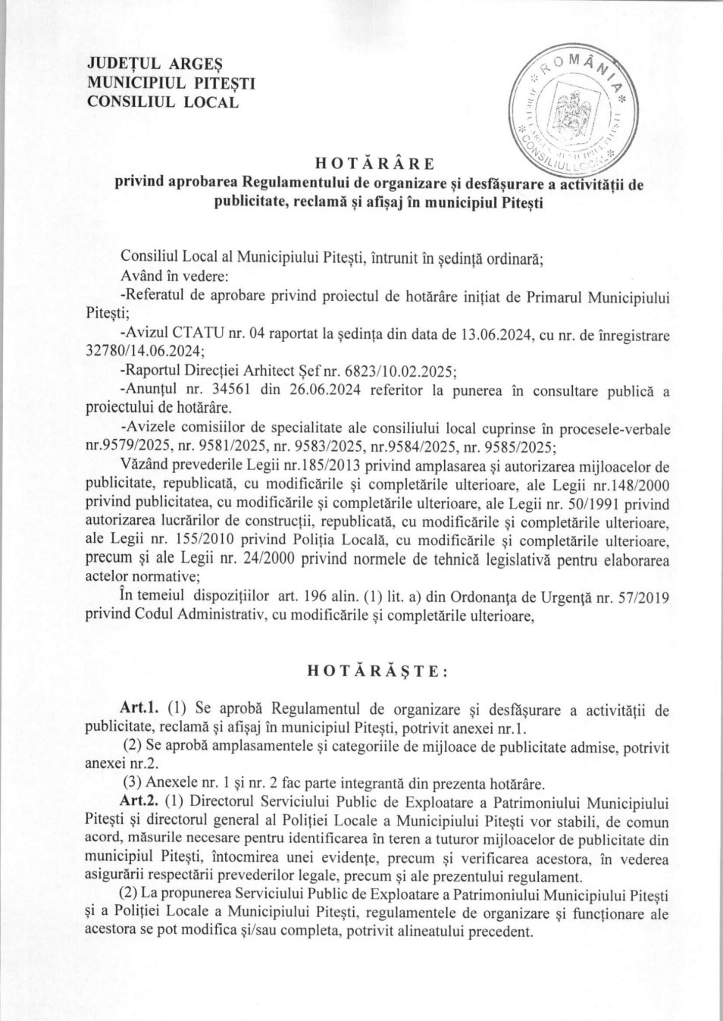

11. Anexă: proveniență
Fișier | Dimensiune | SHA-256 | URL sursă
archive/2026/2026-09-25/1-pitesti-regulament-de-organizare-si-desfasurare-a-act/source_page.pdf | 385.2 KB | 60c80cd0615ce96b6ac29d8507b69051d20f2fda5cc8a8e18478c091f6309e7d | https://patrimoniupitesti.ro/hcl/
archive/2026/2026-09-25/1-pitesti-regulament-de-organizare-si-desfasurare-a-act/source_page.png | 2821.2 KB | de414f965006336ee0f74997d7fb52683dffccb5b65c9274824c0d09633a2686 | https://patrimoniupitesti.ro/hcl/
archive/2026/2026-09-25/1-pitesti-regulament-de-organizare-si-desfasurare-a-act/source_page.html | 289.0 KB | 5651599028c367e58e082f213e6d821792d8ae7ec507e5bdd4fffe18197483cd | https://patrimoniupitesti.ro/hcl/
archive/2026/2026-09-25/1-pitesti-regulament-de-organizare-si-desfasurare-a-act/95_hcl_regulament_publicitatereclama_si_afisaj.pdf | 9560.4 KB | 8eb863975a6e8781fc24a50d91796eebf4a901f57fd1ba04d1d74ba5eb71c23a | https://patrimoniupitesti.ro/wp-content/uploads/2025/03/95-HCL-Regulament-publicitatereclama-si-afisaj.pdf

Link-urile externe pot dispărea; sursa de încredere este arhiva de mai sus (fișierele originale + hash-urile SHA-256 + captura Wayback).

